3. Ausbildungsjahr | Zerspanungsmechaniker/in
Bündelungsfach | Automatisierungsprozesse
Lernfeld 11 | Planen und Organisieren rechnergestützter Fertigung (100 UStd.)
Lernsituation 11.7 | Fräsen eines Firmenlogos (20 UStd.)
Einstiegsszenario  Betrieblicher Arbeitsauftrag für den „Tag der offenen Tür“  Für den in Ihrem Ausbildungsbetrieb geplanten „Tag der offenen Tür“ erhalten Sie von Ihrem Meister folgenden Arbeitsauftrag:  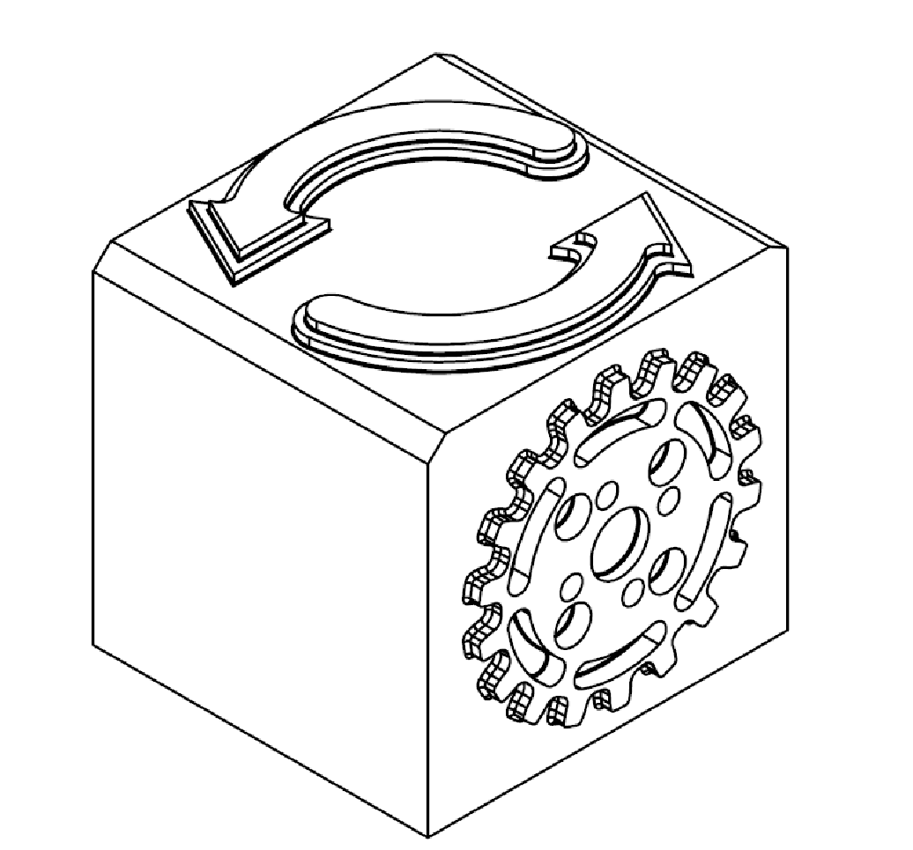  Am Beispiel des Bauteils (siehe untenstehende Abbildung) soll eine Fräsdemonstration von Ihnen durchgeführt werden. Der eingesetzte Werkstoff ist ein 40 CrMnMoS 8-6. Es stehen Ihnen folgende Werkzeuge zur Verfügung:  - 12 200  - 3 12 225  - 3 16 200  - 0334 56 06003  - 0380 56 050  - 1192 85 0061  - 15 12 156  - 0334 56 051  - Die gefertigten Werkstückoberflächen sollen eine Güte von R_{Z} 1,6 erhalten.  - Die Bearbeitungszeit für das Fräsen der einzelnen Ebenen soll möglichst gering sein. Dazu ist eine geeignete Frässtrategie anzuwenden.  - Berechnen Sie das Zeitspanvolumen für die Schruppstrategie des Firmenlogos.  - Die gesamte Planung und Lösung der Aufgabenstellung ist digital zu dokumentieren und die CNC-Programme der Firma als .H-Datei zu übermitteln.  Das Ergebnis Ihrer Arbeit ist im Rahmen einer gemeinsamen Präsentation der Firma ZM Zerspanungstechnik vorzustellen.  Bereiten Sie hierzu eine geeignete Präsentation vor. |  | Handlungsprodukt/Lernergebnis  Die Schülerinnen und Schüler erstellen vollständige Planungsunterlagen für die Fertigung des Firmenlogos. Sie beginnen mit der Auftragsanalyse, erstellen anschließend eine CAD-Zeichnung mit CAM-Unterlagen und fertigen das Bauteil CNC-gerecht.  Die Schülerinnen und Schüler legen eine digitale Fertigungsdokumentation zur Herstellung des Firmenlogos an. Die Ergebnisse werden in einer Datenbank gesichert. Auf der Grundlage der Fertigungsdokumentationen erstellen die Schülerinnen und Schüler eine Präsentation, die im Betrieb des Kooperationspartners vorgestellt wird.  Hinweise zur Lernerfolgsüberprüfung und Leistungs-nachweisen:  - Bewertung der Fertigungsdokumentation  - Bewertung der Präsentation  - Bewertung der CNC-Programme  - Die Bewertungskriterien der zu erstellenden Unterlagen sowie der zu haltenden Präsentation werden im Vorfeld besprochen.
Wesentliche Kompetenzen  Die Schülerinnen und Schüler  - können sich die notwendigen Informationen über die verwendeten Werkzeuge in einem Online-Werkzeugkatalog beschaffen.  - können anhand einer Schnittdaten-App die benötigten technologischen Daten bestimmen.  - können Grundlagen von Dateiformaten für den Datenaustausch und deren Speicherung in einer Datenbank anwenden.  - können fachbereichsspezifische Software zur Herstellung des Firmenlogos anwenden.  - können Daten zwischen den Computern und der CNC-Maschine austauschen.  - können dem Kooperationsbetrieb die Fertigungsdaten in digitaler Form übermitteln.  - können eine Reflexion eigener Arbeitsergebnisse durchführen.  - können die Auswirkungen des Einsatzes von vernetzten Systemen reflektieren.  - dokumentieren und präsentieren die Fertigungsunterlagen mit Hilfe eines Office-Paketes. |  | Konkretisierung der Inhalte  - Zeichnungsanalyse  - Werkstoffanalyse  - Frässtrategie erstellen  - Erstellen von Volumenkörpern für die CAM-Bearbeitung  - Werkzeug-CAD-Daten des Herstellers in ein CAM-Programm übernehmen  - Kollisionsüberwachung  - Auswahl der Werkzeuge und der Aufnahmen  - Ermittlung der technologischen Daten  - Berechnung des Zeitspanvolumens  - Programmieren der Konturen  - Anwenden von Online-Hilfen  - Daten vom Werkzeugvoreinstellgerät übernehmen  - Rüsten der Maschine  - Fräsen der Konturen und optimieren des CNC-Programms mit der TNC 640 Steuerung  - Erstellen der Dokumentation  - Umgang mit einer Datenbank  - Digitaler Austausch der Fertigungsdaten mit dem Kooperationsbetrieb  - Präsentation der Gruppenergebnisse  - Reflexion der Frässtrategien
Lern- und Arbeitstechniken
- Planungsphase (Ishikawa-Diagramm), Aufgabenverteilung mittels To-Do-Liste mit Zeitplanung
- Unterrichtsgespräche, Partnerarbeit, Kleingruppenarbeit, Reflexion der Ergebnisse
- Einsatz und Auswertung von Herstellerunterlagen, Internetrecherche
- Anwendung von CAD- und CAM-Daten
- Programmieren, testen und optimieren der CNC-Programme, benutzen von anwenderspezifischen Hilfsfunktionen
- Verfassen einer Dokumentation
- Durchführung der Fertigung beim Kooperationspartner
Unterrichtsmaterialien/Fundstelle
Fachbuch, Tabellenbuch, Handbücher, CNC-Software, CAM-Software, CAD-Software, Internetrecherche, Office-Paket, Heidenhain.de, Solid-Works.de, Solid-CAM.de, Datenbankensystem
Organisatorische Hinweise
Organisatorische Absprache mit dem Kooperationsbetrieb, Verknüpfung des Unterrichts in den Fächern Fertigungsprozesse und Automatisierungsprozessen; Unterricht erfolgt im CNC-Labor, im EDV-Labor und im Klassenraum
Präsentation der Ergebnisse im Kooperationsbetrieb
Betriebsbesichtigung des Kooperationsbetriebs

Medienkompetenz, Anwendungs-Know-how, Informatische Grundkenntnisse (Bitte markieren Sie alle Aussagen zu diesen drei Kompetenzbereichen in den entsprechenden Farben.)

Name des Berufskollegs:
Carl-Miele-Berufskolleg für Technik, Schule der Sekundarstufe II des Kreises Gütersloh, Wilhelm-Wolf-Straße 2-4, 33330 Gütersloh

Autorin/Autor/Autorenteam:
- Dieter Knipping
- Marcus Hemschik
- Frank Kleinepähler

